Receitas Sustentáveis têm Tradição
Creme de Couve-flor com Abóbora e Cenoura

Ingredientes  - 300g de couve-flor;  - 200g de abóbora;  - 1 cenoura;  - 1 cebola;  - 2 batatas médias;  - 1 L de água;  - q.b. sal;  - 2 colheres de sopa de azeite;  - q.b. coentros picados. | Preparação  Descascam-se as batatas, a cenoura e a cebola e cortam-se aos pedacinhos. Leva-se a cozer numa panela. Adiciona-se a couve-flor aos pedacinhos e deixa-se ferver durante uns minutos. Tempera-se com sal e azeite e tritura-se com a varinha mágica. Serve-se quente com coentros picados.

Figura 1. Ingredientes cortados em bocados pequenos |  |  | Figura 2. Ingredientes na panela depois de cozidos
 | 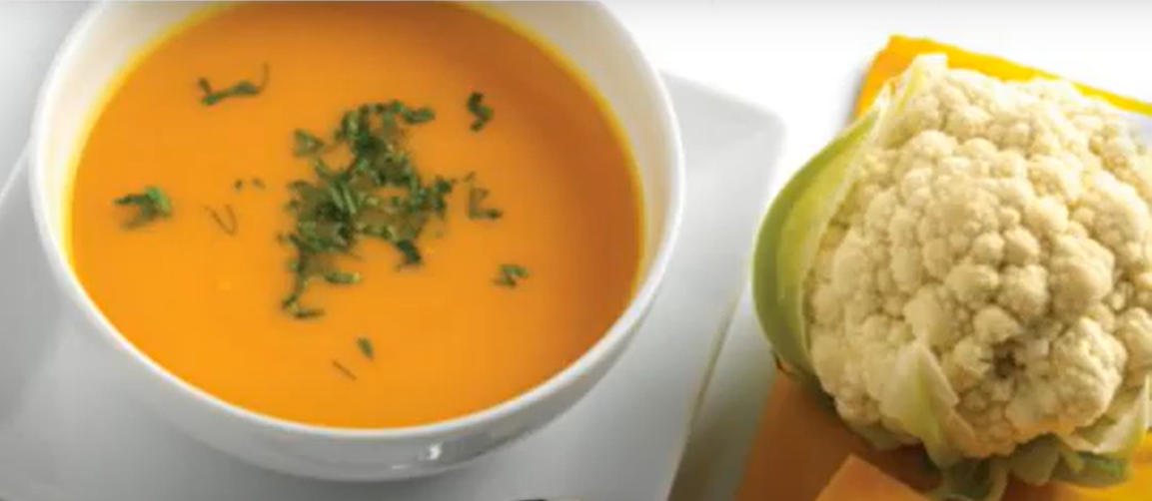
Figura 3. Trituração dos vegetais. |  | Figura 4. Aspeto do creme de couve-flor com abóbora e cenoura, pronto a servir.

Autores:
Martim Granjo
Santiago Marques
Santiago Silva
Tomás Cunha
Tomás Rodrigues
Turma 702
Escola D. Sancho I
Vila Nova de Famalicão
Ano Letivo 2022-2023

